Parcours
M1 INGENIERIE AUTOMOBILE
MODULE : EXPERTISE AUTOMOBILE
L’EXPERTISE EN AUTOMOBILE
- Définition de l’Expert en automobile
La lecture des dictionnaires ou encyclopédies ne permet pas de retenir une définition satisfaisante du terme Expert.
L’appellation n’étant généralement pas protégée, quiconque peut se prévaloir de ce titre.
Toutefois, dans quatre cas, le législateur a décidé de réglementer certaines activités d’expert. Il s’agit des experts-comptables, des experts agricoles et forestiers, des géomètres-experts et des experts en automobile.
Il y a lieu de noter que les professions d’experts géomètres et d’experts-comptables sont organisées en ordre professionnel.
- Accès à la profession
Autrefois, les experts en automobile étaient recrutés parmi les professionnels de l’automobile, notamment des anciens garagistes ou de chefs d’atelier, et même dans certains cas, des ouvriers qualifiés.
Après la Seconde Guerre Mondiale, en raison de l’essor important dans les années cinquante du marché de l’automobile, qui eut pour conséquence une augmentation du nombre des accidents entrainant en 1958 l’obligation d’assurance, la profession d’expert évolue rapidement.
Soucieuse d’imposer une bonne image des experts, d’affirmer la neutralité de cette nouvelle profession et d’accroitre la compétence de ses membres, l’UNION De l’ASSURANCE ET REASSURANCE (U.A.R.) fondée en 1931, édicte des règles d’accès et de sélection des candidats à l’exercice de cette profession.
De leur côté les assureurs qui, par définition, sont très concernés par la qualité de l’expertise, décident en l’absence de réglementation, de soumettre les experts à des tests de qualification et leurs instances professionnelles, le Groupement Technique Accidents (GTA) devenu l’Assemblée Plénière des Sociétés d’Assurance de Dommage (APSAD) et les Assurances Mutuelles Agricoles (GROUPAMA) dressent alors des listes d’experts reconnus.
L’UAR qui avait envisagé à une certaine époque de créer un ordre professionnel a, devant l’échec de cette tentative, sollicité les pouvoirs publics pour doter la profession de règles fixant les conditions d’accès et d’exercice de cette activité.
Aux termes de ces deux textes, l’accès est désormais conditionné par l’obtention du brevet professionnel, délivré par l’éducation nationale.
- L’exercice de la profession
Diplômé, l’expert peut exercer son activité sous plusieurs formes :
-A titre libéral soit sous forme individuelle soit dans le cadre d’une association. Dans ces deux cas, il importe que l’expert se soumette aux obligations juridiques, comptables et fiscales, auxquelles les professions libérales sont tenues.
-En tant que salarié d’un cabinet, d’un groupement d’experts, d’une administration, d’une société d’assurance ou autre. Cette forme d’exercice ne doit toutefois pas remettre en cause son indépendance technique, même si le rapport de subordination avec l’employeur la rend plus délicate.

- La mission de l’expert
C’est dans le cadre d’une mission qui lui est confiée que l’expert exerce son activité.
Selon le grand dictionnaire encyclopédique Larousse, il faut entendre par mission : « la charge donnée à quelqu’un d’accomplir une tache définie, de faire quelque chose dans un cadre déterminé. »
La loi précisant que toute personne intéressée peut saisir un expert, les missions peuvent émaner :

- Des consommateurs
- Des usagers de la route
- Des particuliers
- Des professionnels de l’automobile
- Des associations de consommateurs
- Des entreprises d’assurances dommage
- Des entreprises d’assurance spécialisées en protection juridique
- Des intermédiaires d’assurances (agents généraux et courtiers)
- Des pouvoirs publics
- Des instances judiciaires
- Des instances internationales
La mission de l’expert peut revêtir différentes formes. En tout état de cause, une personne, quelque que soit sa qualité, qui charge l’expert d’une mission doit en définir précisément l’objet et les limites.
Ainsi, s’il agit pour rôle de l’expert sera par exemple :
- De vérifier l’imputabilité des dommages
- De définir avec le réparateur la méthodologie de la réparation
- De chiffrer le cout des dommages ainsi que la valeur du véhicule s’il y a lieu.
S’il agit pour un particulier dans l’hypothèse d’un litige avec un constructeur ou un réparateur, il lui appartiendra de rechercher la cause de la défectuosité de la pièce ou de la nature de l’avarie.
S’il est désigné par un chef d’entreprise pour déterminer la valeur d’un parc automobile ou consulté par un particulier, l’expert devra effectuer toute étude de marché ou recherche en vue d’aboutir à l’objectif qui lui est fixé. Son intervention peut faire l’objet d’un avis ou nécessiter un rapport écrit destiné, le cas échéant, à être produit à de tiers.
S’il agit en qualité d’expert judiciaire, il devra répondre précisément à toutes les questions posées par le magistrat.
L’expert peut être également choisi comme arbitre dans un litige opposant deux parties qui ne désirent pas porter leur différend devant la justice.

- Déontologie les devoirs de l’expert en automobile
La mission de l’expert est une mission de confiance, pour laquelle il doit faire preuve d’autorité, de personnalité, de compétence, de réflexion et de psychologie.
Pour ce faire, il doit s’astreindre aux devoirs inhérents à sa profession, envers lui-même et envers autrui et respecter le code de déontologie mis au point par les organismes professionnels et dont les principales règles sont développées ci-dessous :
- Devoirs moraux de l’expert :
Ils s’appliquent plus particulièrement envers :
-lui-même
-Ses auxiliaires
-Les client
-Les consommateurs
-Les réparateurs
-Ses confrères
-Les organisations professionnelles
-L’administration et les pouvoirs publics
- Devoirs envers les clients :
L’expert :
- S’oblige à remplir avec diligence, et en toute indépendance, la mission jusqu’à complète exécution, ne cédant à aucune pression ou influence de quelque nature que ce soit,
- Ne s’immisce pas dans des considérations débordant le cadre de sa mission, faisant abstraction de ses opinions, de ses gouts ou de ses relations avec des tiers,
- Par discrétion, ne divulgue pas les éléments recueillis lors de ses opérations, car il est tenu au secret professionnel, dans le respect des dispositions légales,
- Apporte à chaque affaire le soin et le temps nécessaire à son accomplissement,
- Refuse toute mission dans laquelle seraient en jeu les intérêts d’un premier demandeur, sauf convention contraire et se récuse si, pour un motif légitime, il se sent empêché de remplir la mission dans les conditions de totale indépendance,
- Se garde d’être partial et rassemble dans son dossier toutes les données du problème,
- Informe le client de tout événement de nature à modifier la situation et de tout élément anormal du dossier,
- S’engage à soutenir ses conclusions,
- S’organise d’une façon suffisamment structurée pour accomplir la mission confiée dans de bonnes conditions, tant au plan de la technique qu’à celui de la qualité du service,
- Facture sa prestation à son juste prix en ayant préalablement informé le client de son tarif.
- Devoirs envers les réparateurs :
L’expert :
- S’impose de solutionner tout dossier per un accord librement négocié,
- Rappelle au réparateur que seul le propriétaire du véhicule expertisé a qualité pour donner l’ordre de réparation,
- Sachant que les travaux sont effectués sous la responsabilité du réparateur, seul redevable de la qualité de sa prestation, n’hésite pas à lui rappeler les principes d’une remise en état selon les règles de l’art et les normes des constructeurs. Dans le cadre de la procédure VGA, cela est même une obligation réglementaire.
- Communique son chiffrage au réparateur pour lui permettre l’établissement de la facture.

- Les conditions d’exercice de la profession
- Forme juridique : l’expert a le choix, pour exercer son activité, de le faire sous les principales formes suivantes :
- Cabinet en nom propre, mode d’exercice le plus fréquent. Le professionnel libéral (travailleur indépendant) agit seul ou se fait assister d’un ou plusieurs collaborateurs experts.
- Expert collaborateur sous-traitant : expert diplôme exerçant son activité pour le compte de confrères et rémunéré en rétrocession d’honoraires.
- Société civile : association de professionnels libéraux regroupant leurs compétences et leurs moyens.
- Société civile de moyen : elle se traduit par la mise en commun de moyens mais sauvegarde l’indépendance économique de chacun.
- Entreprise unipersonnelle à responsabilité limitée : structure qui permet à un travailleur indépendant de bénéficier des avantages fiscaux des sociétés commerciales. La responsabilité est limitée à ses apports à la société
- Société à responsabilité limité : comprenant deux associés et plus. Cette forme juridique implique l’inscription au Registre du Commerce et/ou des Métiers.
- Société anonyme : comprenant 7 actionnaires et plus. Cette forme juridique implique comme en S.A.R.L., l’inscription au Registre du Commerce.
Il existe également d’autre formes d’exercice de la profession, notamment les sociétés en nom collectif, et il n’est pas interdit de penser que l’expert pourra, comme dans d’autre professions, constituer des sociétés civiles professionnelles (SCP).
En tout état de cause, l’exercice de la profession est conditionné par la souscription d’un contrat de responsabilité professionnelle relative à la profession d’expert en automobile.

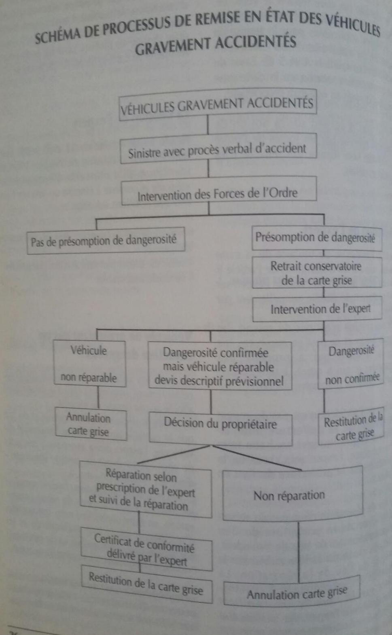
- RAPPORT D'EXPERTISE AUTOMOBILE

